中级软件设计师2010下半年下午试题

试题一
阅读以下说明和图，回答问题1至问题3，将解答填入对应栏内。
[说明]
某时装邮购提供商拟开发订单处理系统，用于处理客户通过电话、传真、邮件或Web站点所下订单。其主要功能如下：
(1)增加客户记录。将新客户信息添加到客户文件，并分配一个客户号以备后续使用。
(2)查询商品信息。接收客户提交的商品信息请求，从商品文件中查询商品的价格和可订购数量等商品信息，返回给客户。
(3)增加订单记录。根据客户的订购请求及该客户记录的相关信息，产生订单并添加到订单文件中。
(4)产生配货单。根据订单记录产生配货单，并将配货单发送给仓库进行备货；备好货后，发送备货就绪通知。如果现货不足，则需向供应商订货。
(5)准备发货单。从订单文件中获取订单记录，从客户文件中获取客户记录，并产生发货单。
(6)发货。当收到仓库发送的备货就绪通知后，根据发货单给客户发货；产生装运单并发送给客户。
(7)创建客户账单。根据订单文件中的订单记录和客户文件中的客户记录，产生并发送客户账单，同时更新商品文件中的商品数量和订单文件中的订单状态。
(8)产生应收账户。根据客户记录和订单文件中的订单信息，产生并发送给财务部门应收账户报表。
现采用结构化方法对订单处理系统进行分析与设计，获得如图1-1所示的顶层数据流图和图1-2所示的0层数据流图。
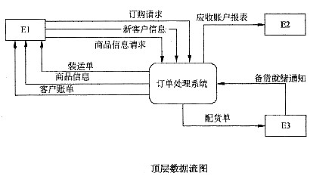
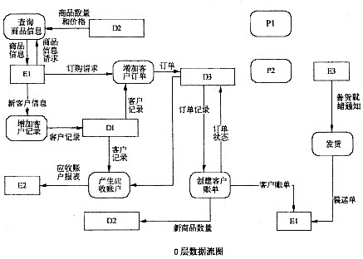
1、使用说明中的词语，给出图1-1中的实体E1～E3的名称。

2、使用说明中的词语，给出图1-2中的数据存储D1～D3的名称。

给出图1-2中处理(加工)P1和P2的名称及其相应的输入输出流。
3除加工P1和P2的输入输出流外，图1-2还缺失了1条数据流，请给出其起点和终点。
起点 | 终点
注：名称使用说明中的词汇，起点和终点均使用图1-2中的符号或词汇。

试题二
阅读以下说明，回答问题1至问题3，将解答填入对应栏内。
[说明]
某公司拟开发一套小区物业收费管理系统。初步的需求分析结果如下：
(1)业主信息主要包括：业主编号、姓名、房号、房屋面积、工作单位、联系电话等。房号可唯一标识一条业主信息，且一个房号仅对应一套房屋；一个业主可以有一套或多套的房屋。
(2)部门信息主要包括：部门号、部门名称、部门负责人、部门电话等。一个员工只能属于一个部门，一个部门只有一位负责人。
(3)员工信息主要包括：员工号、姓名、出生年月、性别、住址、联系电话、所在部门号、职务和密码等。根据职务不同，员工可以有不同的权限：职务为“经理”的员工具有更改(添加、删除和修改)员工表中本部门员工信息的操作权限；职务为“收费”的员工只具有收费的操作权限。
(4)收费信息包括：房号、业主编号、收费日期、收费类型、数量、收费金额、员工号等。收费类型包括物业费、卫生费、水费和电费，并按月收取，收费标准如表2-1所示。其中：物业费=房屋面积(平方米)×每平方米单价，卫生费=套房数量(套)×每套房单价，水费=用水数量(吨)×每吨水单价，电费=用电数量(度)×每度电单价。
表2-1 收费标准  收费类型 | 单位 | 单价
物业费 | 平方米 | 1.00
卫生费 | 套 | 10.00
水费 | 吨 | 0.70
电费 | 度 | 0.80

(5)收费完毕应为业主生成收费单，收费单示例如表2-2所示。
表2-2 收费单示例 房号：A1608 业主姓名：李斌  序号 | 收费类型 | 数量 | 金额
1 | 物业费 | 98.6 | 98.60
2 | 卫生费 | 1 | 10.00
3 | 水费 | 6 | 4.20
4 | 电费 | 102 | 81.60
合计 | 壹佰玖拾肆元肆角整 |  | 194.40

收费日期：010-9-2 员工号：001
[概念模型设计]
根据需求阶段收集的信息，设计的实体联系图(不完整)如图2-1所示。图2-1中收费员和经理是员工的子实体。
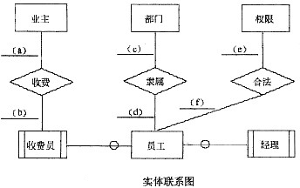
[逻辑结构设计]
根据概念模型设计阶段完成的实体联系图，得出如下关系模式(不完整)：
业主( (1) , 姓名, 房屋面积, 工作单位, 联系电话)
员工( (2) , 姓名, 出生年月, 性别, 住址, 联系电话, 职务, 密码)
部门( (3) , 部门名称, 部门电诂)
权限(职务, 操作权限)
收费标准( (4) )
收费信息( (5) , 收费类型, 收费金额, 员工号)
根据图2-1，将逻辑结构设计阶段生成的关系模式中的空5～6补充完整，然后给出各关系模式的主键和外键。
填写图2-1中(a)～(f)处联系的类型(注：一方用1表示，多方用m或n或*表示)，并补充完整图2-1中的实体、联系和联系的类型。
16、业主关系属于第几范式?请说明存在的问题。

试题三
阅读下列说明和图，回答问题1至问题3，将解答填入对应栏内。
[说明]
某网上药店允许顾客凭借医生开具的处方，通过网络在该药店购买处方上的药品。该网上药店的基本功能描述如下：
17注册。顾客在买药之前，必须先在网上药店注册。注册过程中需填写顾客资料以及付款方式(信用卡或者支付宝账户)。此外顾客必须与药店签订一份授权协议书，授权药店可以向其医生确认处方的真伪。
18登录。已经注册的顾客可以登录到网上药房购买药品。如果是没有注册的顾客，系统将拒绝其登录。
19录入及提交处方。登录成功后，顾客按照“处方录入界面”显示的信息，填写开具处方的医生的信息以及处方上的药品信息。填写完成后，提交该处方。
20验证处方。对于已经提交的处方(系统将其状态设置为“处方已提交”)，其验证过程为：
①核实医生信息。如果医生信息不正确，该处方的状态被设置为“医生信息无效”，并取消这个处方的购买请求；如果医生信息是正确的，系统给该医生发送处方确认请求，并将处方状态修改为“审核中”。
②如果医生回复处方无效，系统取消处方，并将处方状态设置为“无效处方”。如果医生没有在7天内给出确认答复，系统也会取消处方，并将处方状态设置为“无法审核”。
③如果医生在7天内给出了确认答复，该处方的状态被修改为“准许付款”。
系统取消所有未通过验证的处方，并自动发送一封电子邮件给顾客，通知顾客处方被取消以及取消的原因。
21对于通过验证的处方，系统自动计算药品的价格并邮寄药品给已经付款的顾客。
该网上药店采用面向对象方法开发，使用UML进行建模。系统的类图如图3-1所示。
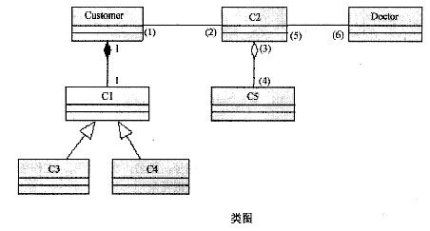
17、根据说明中的描述，给出图3-1中缺少的C1～C5所对应的类名以及(1)～(6)处所对应的多重度。
18、图3-2给出了“处方”的部分状态图。根据说明中的描述，给出图3-2中缺少的S1～S4所对应的状态名以及(7)～(10)处所对应的迁移(transition)名。
19、图3-1中的符号“”和“”在UML中分别表示类和对象之间的哪两种关系?两者之间的区别是什么?

试题四
阅读下列说明和C代码，回答问题1至问题3，将解答写在对应栏内。
[说明]
堆数据结构定义如下：
对于n个元素的关键字序列{a₁, a₂, …, a_{n}}，当且仅当满足下列关系时称其为堆。
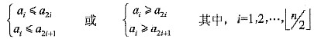
在一个堆中，若堆顶元素为最大元素，则称为大顶堆；若堆项元素为最小元素，则称为小顶堆。堆常用完全二叉树表示，图4-1是一个大顶堆的例子。
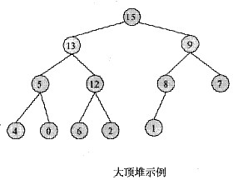
堆数据结构常用于优先队列中，以维护由一组元素构成的集合。对应于两类堆结构，优先队列也有最大优先队列和最小优先队列，其中最大优先队列采用大顶堆，最小优先队列采用小顶堆。以下考虑最大优先队列。
假设现已建好大顶堆A，且已经实现了调整堆的函数heapify(A,n,index)。
下面将C代码中需要完善的三个函数说明如下：
(1)heapMaximumA.：返回大顶堆A中的最大元素。
(2)heapExtractMaxA.：去掉并返回大顶堆A的最大元素，将最后一个元素“提前”到堆顶位置，并将剩余元素调整成大顶堆。
(3)maxHeapInsert(A,key)：把元素key插入到大顶堆A的最后位置，再将A调整成大顶堆。
优先队列采用顺序存储方式，其存储结构定义如下：
#define PARENT(i) i/2
typedef struct array{
int *int_array; //优先队列的存储空间首地址
int array_size; //优先队列的长度
int capacity; //优先队列存储空间的容量
} ARRAY;
[C代码]
(1)函数heapMaximum
int heapMaximum(ARRAY *A. { return (1) ; }
(2)函数heapExtractMax
int heapExtractMax(ARRAY *A. {
int max;
max=A-＞int_array[0];
(2) ;
A-＞array_size --;
heapify(A,A-＞array_size,0); //将剩余元素调整成大项堆
return max;
}
(3)函数maxHeapInsert
int maxHeapInsert(ARRAY *A, int key){
int i, *p;
if (A-＞array_size==A-＞capacity) { //存储空间的容量不够时扩充空间
P=(int*)realloc(A-＞int_array, A-＞capacity *2 * sizeof(int));
if (!p) return -1;
A-＞int_array=p;
A-＞capacity=2 * A-＞capacity;
}
A-＞array_size ++;
i = (3) ;
while (i＞0 ＆＆ (4) ) {
A-＞int_array[i]=A-＞int_array[PARENT(i)];
i=PARENT(i);
}
(5) ;
return 0;
}
根据以上说明和C代码，填充C代码中的空20～21。
根据以上C代码，函数heapMaximum、heapExtractMax和maxHeapInsert的时间复杂度的紧致上界分别为 25 、 26 和 27 (用O符号表示)。
28、若将元素10插入到堆A=(15,13,9,5,12,8,7,4,0,6,2,1)中，调用maxHeapInsert函数进行操作，则新插入的元素在堆A中第 个位置(从1开始)。

试题五
阅读下列说明和C++代码，将应填入 (n) 处的字句写在对应栏内。
[说明]
某公司的组织结构图如图5-1所示，现采用组合(Composition)设计模式来构造该公司的组织结构，得到如图5-2所示的类图。
其中Company为抽象类，定义了在组织结构图上添加(Add)和删除(Delete)分公司/办事处或者部门的方法接口。类ConcreteCompany表示具体的分公司或者办事处，分公司或办事处下可以设置不同的部门。类HRDepartment和FinanceDepartment分别表示人力资源部和财务部。
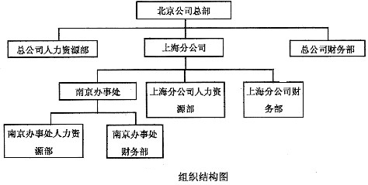
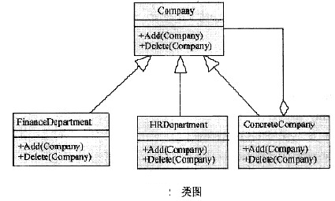
[C++代码]
#include ＜iostream＞
#include ＜list＞
#include ＜string＞
using namespace std;
class Company { //抽象类
protected:
string name;
public:
Company(string name) { 29 =name;}
30 ; //增加子公司、办事处或部门
31 ; //删除子公司、办事处或部门
};
class ConcreteCompany: public Company {
private:
list＜ 32 ＞children; //存储子公司、办事处或部门
public:
ConcreteCompany(string name):Company(name) {}
void Add(Company* c) { 33 . push_back(c); }
void Delete(Company* c) { 34 . remove(c); }
};
class HRDepartment : public Company {
public:
HRDepartment(string name): Company(name) {} //其他代码省略
};
class FinanceDepartment: public Company {
public:
FinanceDepartment(string name): Company(name) {} //其他代码省略
};
void main37 {
ConcreteCompany *root=new ConcreteCompany("北京总公司");
root-＞Add(new HRDepartment("总公司人力资源部"));
root-＞Add(new FinanceDepartment("总公司财务部"));
ConcreteCompany *comp=new ConcreteCompany("上海分公司");
comp-＞Add(new HRDepartment("上海分公司人力资源部"));
comp-＞Add(new FinanceDepartment("上海分公司财务部"));
35 ;
ConcreteCompany *comp1=new ConcreteCompany("南京办事处");
comp1-＞Add(new HRDepartment("南京办事处人力资源部"));
comp1-＞Add(new FinanceDepartment("南京办事处财务部"));
36 ; //其他代码省略
}

试题六
阅读下列说明和Java代码，将应填入 (n) 处的字句写在对应栏内。
[说明]
某公司的组织结构图如图6-1所示，现采用组合(Composition)设计模式来设计，得到如图6-2所示的类图。
其中Company为抽象类，定义了在组织结构图上添加(Add)和删除(Delete)分公司/办事处或者部门的方法接口。类ConcreteCompany表示具体的分公司或者办事处，分公司或办事处下可以设置不同的部门。类HRDepartment和FinanceDepartment分别表示人力资源部和财务部。
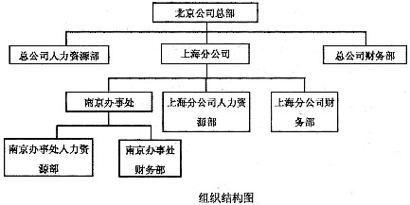
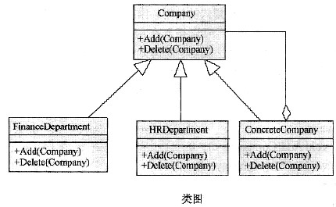
[Java代码]
import java.util.*;
37 Company {
protected String name;
public Company(String name)( 38 =name;}
public abstract void Add(Company c); //增加子公司、办事处或部门
public abstract void Delete(Company c); //删除子公司、办事处或部门
}
class ConcreteCompany extends Company {
private List＜ 39 ＞ children=new ArrayList ＜ 40 ＞45;
//存储子公司、办事处或部门
public ConcreteCompany(String name) { super(name); }
public void Add(Company c) { 41 . add(c); }
public void Delete(Company c) { 42 .remove(c); }
class HRDepartment extends Company {
public HRDepartment(String name) { super(name); }
//其他代码省略
Class FinanceDepartment extends Company {
public FinanceDepartment(String name) { super(name); }
//其他代码省略
}
public class Test {
public Static void main(String[] args) {
ConcreteCompany root=new ConcreteCompany("北京总公司");
root.Add(new HRDepartment("总公司人力资源部"));
root.Add(new FinanceDepartment("总公司财务部"));
ConcreteCompany comp=new ConcreteCompany("上海分公司");
comp.Add(new HRDepartment("上海分公司人力资源部"));
comp.Add(new FinanceDepartment("上海分公司财务部"));
43 ;
ConcreteCompany comp1=new ConcreteCompany("南京办事处");
comp1.Add(new HRDepartment("南京办事处人力资源部"));
comp1.Add(new FinanceDepartment("南京办事处财务部"));
44 ; //其他代码省略
}
}

答案:

试题一

1、E1:客户 E2:财务部门 E3:仓库
本题考查采用结构化方法进行系统分析与设计的知识，是比较传统的题目，要求考生细心分析题目中所描述的内容。
数据流图(DFD)是一种便于用户理解、分析系统数据流程的图形化建模工具，是系统逻辑模型的重要组成部分。
本问题考查顶层DFD。顶层DFD一般用来确定系统边界，将待开发系统看作一个加工，因此图中只有唯一的一个处理和一些外部实体，以及这两者之间的输入输出数据流。题目要求根据描述确定图中的外部实体。根据题目中的描述，并结合已经在项层数据流图中给出的数据流进行分析。从题目的说明中可以看出：客户提交商品信息请求、订购请求等；将配货单发送给仓库、仓库向系统发送备货就绪通知；发送给财务部门应收账户报表。由此可知该订单系统有客户、仓库和财务部门三个外部实体。对应图1-1中数据流和实体的对应关系，可知E1为客户，E2为财务部门，E3为仓库。本题中需注意说明(4)中向供应商订货是系统外部的行为，因此，供应商并非本系统的外部实体。
2、D1:客户文件 D2:商品文件 D3:订单文件
本题考查采用结构化方法进行系统分析与设计的知识，是比较传统的题目，要求考生细心分析题目中所描述的内容。
数据流图(DFD)是一种便于用户理解、分析系统数据流程的图形化建模工具，是系统逻辑模型的重要组成部分。
本问题考查0层DFD中数据存储的确定。根据说明中的以下描述：将新客户信息添加到客户文件；从商品文件中查询商品的价格和可订购数量等商品信息；产生订单并添加到订单文件中，得出数据存储为客户文件、商品文件以及订单文件，再根据图1-2中D1的输入和输出数据流均为客户记录，D2的输入数据流为从处理“创建客户账单”来的新商品数量，输出数据流为到处理“查询商品信息”的商品数量和价格，D3的输入数据流为从处理“增加客户订单”来的订单，可知，D1为客户文件，D2为商品文件，D3为订单文件。3、处理(加工)名称，数据流。
P1:产生配货单 P2:准备发货单  数据流名称 | 起点 | 终点
订单记录 | D3或订单文件 | P1或产生配货单
配货单 | P1或产生配货单 | E3或仓库
订单记录 | D3或订单文件 | P2或准备发货单
客户记录 | D1或客户文件 | P2或准备发货单
发货单 | P2或准备发货单 | 发货

上表中各行次序无关，但每条数据流的名称、起点、终点必须相对应。
P1和P2可互换，即P1为“准备发货单”、P2为“产生配货单”。
4、缺少的数据流：
起点 | 终点
D1或客户文件 | 创建客户账单

本题考查采用结构化方法进行系统分析与设计的知识，是比较传统的题目，要求考生细心分析题目中所描述的内容。
数据流图(DFD)是一种便于用户理解、分析系统数据流程的图形化建模工具，是系统逻辑模型的重要组成部分。
本问题考查0层DFD中缺失的处理和数据流。从说明中的描述功能和图1-2，可知产生配货单和准备发货单没有在图1-2中，即缺少两个处理：产生配货单和准备发货单。根据说明(4)中的描述：根据订单记录产生配货单，并将配货单发送给仓库进行备货；备好货后，发送备货就绪通知。可知，产生配货单的输入流为订单记录，该输入流的起点为订单文件(D3)，输出流为配货单，其终点为仓库(E3)。根据说明(5)中的描述：从订单文件中获取订单记录，从客户文件中获取客户记录，并产生发货单。可知，准备发货单的输入流为订单记录和客户记录，订单记录的起点为订单文件，客户记录的起点为客户文件；输出流为发货单。再根据说明(6)中处理发货的描述：根据发货单给客户发货，发货单的终点为处理发货。产生配货单和准备发货单分别对应P1和P2(或P2和P1)。
P1和P2及其输入输出流均识别出来之后，再对照说明和图1-2，以找出缺少的另外一条数据流。对照说明(7)中的描述：根据订单文件中的订单记录和客户文件中的客户记录，产生并发送客户账单。因此，创建客户账单缺少一条输入流：客户记录，其起点为客户文件(D1)。
试题二
5、业主编号，房号
主键：房号 外键：无 6、员工号，所在部门号
主键：员工号 外键：所在部门号 7、部门号，部门负责人
主键：部门号 外键：部门负责人 8、收费类型，单位，单价
主键：收费类型 外键：无
9、房号，业主编号，收费日期
主键：房号，业主编号，收费日期 外键：房号，员工号
根据题意，业主关系中信息主要包括：业主编号、姓名、房号、房屋面积、工作单位、联系电话等，因此，空(1)应填写“业主编号，房号”。又因为房号可唯一标识一条业主信息，所以以“房号”为主键。完整的关系模式如下：
业主(业主编号, 房号, 姓名, 房屋面积, 工作单位, 联系电话)
根据题意，员工信息主要包括：员工号、姓名、出生年月、性别、住址、联系电话、所在部门号、职务和密码等，因此，空(2)应填写“员工号，所在部门号”。又因为员工号可唯一标识一条员工信息，所以“员工号”为主键。根据题意，一个员工只能属于一个部门，“所在部门号”应参照部门关系的“部门号”，因此，“所在部门号”为外键。完整的关系模式如下：
员工(员工号, 所在部门号, 姓名, 出生年月, 性别, 住址, 联系电话, 职务, 密码)
部门信息主要包括：部门号、部门名称、部门负责人、部门电话等，因此，部门关系的空(3)应填写“部门号，部门负责人”，显然该关系的主键为“部门号”。又因为部门关系的“部门负责人”应参照员工关系的“员工号”，因此，“部门负责人”为外键。
根据题意分析收费标准关系的空(4)应填写“收费类型，单位，单价”，这样收费信息关系可以根据收费类型(如水费、电费或物业费)去收费标准关系中查出单价来计算收费金额。显然收费标准关系的主键为“收费类型”。
收费信息的空(5)应填写“房号，业主编号，收费日期”，由于“房号，业主编号，收费日期”能唯一确定该关系的每一个元组，故“房号，业主编号，收费日期”为关系的主键。又由于房号、员工号分别为业主和员工关系的主键，故“房号，员工号”为收费信息关系的外键。完整的关系模式如下：
收费信息(房号, 业主编号, 收费日期, 收费类型, 收费金额, 员工号)10、n，或m，或* 11、n，或m，或* 12、 13、n，或m，或* 14、
15、n，或m，或*
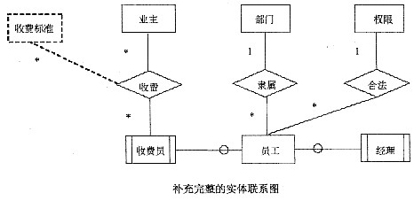
根据题意，一个员工可以为多个业主收费，同样一个业主也可以有多个员工为其收费，因此业主和收费员之间的收费联系为多对多。故空(a)应填写*，空(b)应填写*。
因为一个员工只能属于一个部门，所以部门与员工之间的隶属联系是一对多的。故空(c)应填写1，空(d)应填写*。
根据题意，职务不同员工可以有不同的权限，所以权限和员工之间的合法联系是一对多。
又由于收费员收费时必需根据收费类型(如水费、电费或物业费)到收费标准关系中查出单价来计算收费金额，所以需要增加一个收费标准关系，以及收费标准到收费联系的连线。
16、业主关系属于第2范式。
问题是当某业主有多套住房时，属性“业主编号，姓名，房屋面积，工作单位，联系电话”等信息在业主关系表中重复存储，存在数据冗余。
由业主关系可知：房号→业主编号，业主编号→姓名，房号→姓名，所以存在传递依赖房号→姓名。故业主关系属于第2范式。业主关系存在的问题是当某业主有多套住房时，属性“业主编号，姓名，房屋面积，工作单位，联系电话”等信息在业主关系表中重复存储，存在数据冗余。
试题三

17、C1：付款方式 C2：处方 C3：信用卡 C4：支付宝账户
C5：处方上的药品(或药品) (C3，C4可以互换)
(1)1 (2)0..* (3)1
(4)1..* (5)0..* (6)1
本题考查UML的应用，是比较传统的题目，要求考生细心分析题目中所描述的内容。
本问题考查UML的类图。类图展现了一组对象、接口、协作和它们之间的关系。在面向对象系统的建模中，最常用的模型之一就是类图。
类图用于对系统的静态设计视图建模。这种视图主要支持系统的功能需求，即系统要提供给用户的服务。但对系统的静态设计视图建模时，通常有三种使用方式：
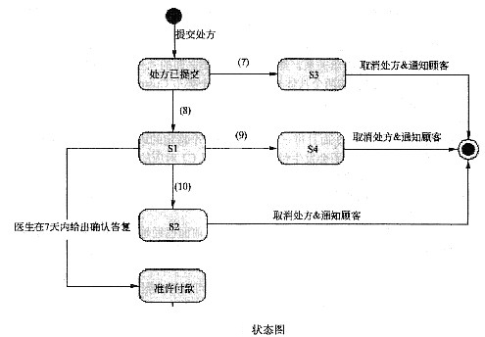
(1)对系统的词汇建模
对系统的词汇建模涉及做出这样的决定：哪些抽象是考虑中的系统的一部分，哪些抽象处于系统边界之外。用类图详细描述这些抽象和它们的职责。
(2)对简单的协作建模
协作是一些共同工作的类、接口和其他元素的群体，该群体提供的一些合作行为强于所有这些元素的行为之和。例如当对分布式系统的事务语义建模时，不能仅仅盯着一个单独的类来推断要发生什么，而要有相互协作的一组类来实现这些语义。用类图对这组类以及它们之间的关系进行可视化和详述。
(3)对逻辑数据库模式建模
将模式看作数据库的概念设计的蓝图。在很多领域中，要在关系数据库或面向对象数据库中存储永久信息。可以用类图对这些数据库的模式建模。
本题主要使用类图对系统词汇进行建模。题目中已经给出了类图的基本框架及部分的类，要求考生将类图中其余的类补充完整。在解答这类题目时，需要细心阅读说明中的文字，并记录和整理其中出现的名词。这些名词将来有可能成为类。其次应特别关注类图中出现的特殊关联关系，如继承关系、聚集/组装关系等。
在本题中，首先考查类图中的Customer、C2和Doctor这三个类。由说明可知，在网上购药时，顾客与医生之间不会直接发生交互，而是通过顾客持有的“处方”而发生关联。由此可以确定C2对应的类应该是“处方”。
C2与C5之间是聚集关系，其中C2表示整体类，C5表示部分类。由于已经确定了C2表示的是“处方”类，那么C5表示就应该是处方所包含的内容。处方中包含的是药品，所以C5对应的类应该是“处方上的药品”。
下面来分析类图中的继承关系。继承关系表示类之间的“一般/特殊”关系。C1表示一般类，C3和C4是C1的两个具体类；并且这三个类与Customer之间具有组装关系。那么在说明中出现的所有名词词汇中，具有明显的一般/特殊关系的就是“付款方式”、“信用卡”和“支付宝账户”。“信用卡”和“支付宝账户”是具体的付款形式，当顾客付款的时候选择二者中的一个。而且每一次付款都与一个特定的顾客(即类Customer的一个实例)相关，没有顾客就不会发生付款行为。所以C1对应的类应该是“付款方式”、C3和C4分别对应的是类“信用卡”、“支付宝账户”。
多重度表示一个类的实例与多少个另一个类的实例发生关联。因此，在确定多重度时需要关注说明中关于类之间关系的描述。
首先来看C2和C5，这两个类之间是聚集关系。前面已经确定了C2和C5分别对应类“处方”和“处方上的药品”。一张处方上应包含1种或多种药品。这样很容易确定出(3)和(4)的多重度应分别为1以及1..*。
“处方”和“医生”之间的关系如下：一名医生可以开多张处方，也可以不开处方，所以(5)处的多重度应该为0..*；而一张处方必定是由一名医生开具的，所以(6)处的多重度应该为1。
“顾客”与“处方”之间的关系如下：一个顾客可以持有多张处方来买药，也可以没有处方，这样就不会发生购买行为。所以(2)处的多重度应该为0..*。而每张处方一定属于一名顾客，所以(1)处的多重度应该为1。
18、S1：审核中 S2：无法审核 S3：医生信息无效 S4：无效处方
(7)医生信息不正确 (8)医生信息正确
(9)医生回复处方无效 (10)医生没有在7天内给出确认答复
或者：
S2：无效处方 S4：无法审核
(9)医生没有在7天内给出确认答复 (10)医生回复处方无效
S1、S3、(7)、(8)同上
本题考查UML的应用，是比较传统的题目，要求考生细心分析题目中所描述的内容。
状态图关注系统的动态视图，它注重描述可能的状态序列，以及在特定状态下对象对外部离散事件的响应动作。
本题考查的是类“处方”的对象的状态变化。关于网上药店对“处方”的处理流程，在说明的(4)验证处方中，给出了详细的描述。对该描述进行分析之后，可以用下面的表来说明“处方”在整个验证流程中所经历的状态。
处方状态 | 产生该状态的原因 | 验证结果
医生信息无效 | 医生信息不正确 | 不通过
审核中 | 医生信息正确 | ……
无效处方 | 医生回复处方无效 | 不通过
无法审核 | 医生没有在7天内给出答复 | 不通过
准许付款 | 医生在7天内给出确认答复 | 通过
下一步工作就是把上表中的信息与题中的状态图对应起来。
由说明可知，处方提交后的第一步操作就是核实医生信息，而这个操作会产生两种结果：医生信息正确，或者不正确。医生信息不正确会使处方的状态变更为“医生信息无效”，并导致购买行为被取消，即表中的第一行。对于这种情况，“处方”的状态变更轨迹为：处方已提交→医生信息无效→结束。而在状态图中与这条轨迹匹配的状态序列就是：处方已提交→S3→结束。由此可以确定，S3对应的就是状态“医生信息无效”，而(7)对应的迁移就是“医生信息不正确”。
相应地，就可以判断出(8)应该代表的是核实医生信息的另一种结果，因此(8)对应的迁移应该是“医生信息正确”。由上表可知，医生信息正确时，处方状态会变更为“审核中”，这样S1对应的状态就是“审核中”。
但处方在状态“审核中”时，实际上会有三个后续状态：一个是图中已经给出的“准许付款”，另外两个是“无效处方”和“无法审核”。而产生这两个状态的原因分别是“医生回复处方无效”和“医生没有在7天内给出答复”。由此得出，(9)对应“医生回复处方无效”，S4对应状态“无效处方”；(10)对应“医生没有在7天内给出答复”，S2对应“无法审核”。
如果S2为状态“无效处方”，那么(10)就对应着“医生回复处方无效”；S4对应状态“无法审核”，那么(9)就对应着“医生没有在7天内给出答复”。
19、表示组合(composition)，表示聚合(aggregation)。
在组合关系中，整体对象与部分对象具有同一的生存周期。当整体对象不存在时，部分对象也不存在。
而在聚合关系中，对整体对象与部分对象没有这样的要求。
本题考查UML的应用，是比较传统的题目，要求考生细心分析题目中所描述的内容。
在UML中，和分别表示组合(composition)和聚合(aggregation)。两者的主要区别是，在组合关系中，整体对象与部分对象具有同一的生存周期。当整体对象不存在时，部分对象也不存在。而在聚合关系中，对整体对象与部分对象没有这样的要求。
试题四
20、A-＞int_array[0] 21、A-＞int_array[0]=A-＞int_array[A-＞array_size-1] 22、A-＞array_size-1 23、A-＞int_array[PARENT(i)]＜key
24、A-＞int_array[i]=key
本题考查算法设计与分析以及C程序设计语言的相关知识。
根据题干说明，函数heapMaximum返回大顶堆A的最大元素，即堆顶元素，因此空(1)处应填A-＞int_array[0]。
函数heapExtractMax(A)取出大顶堆A的最大元素，将最后一个元素“提前”到堆顶位置，并将剩余元素调整成大顶堆。因此在将堆顶元素赋给max后，应该将堆的最后一个元素移到堆顶位置，即空(2)处应填A-＞int_array[0]=A-＞int_array[A-＞array_size-1]。
函数maxHeapInsert(A,key)把元素key插入到大顶堆A的最后位置，再将A调整成大顶堆。该函数前面的代码行考虑的是当存储空间不够时扩展存储空间。而后面是根据该函数的定义实现的问题求解的算法表示，A-＞array_size ++；表示为堆的规模增加1，i表示堆的最后一个元素的下标，即新插入的元素的下标，应该为A-＞array_size-1。while循环是自下而上调整堆，当还没有到堆顶位置，且新插入的元素大于其父亲元素，即A-＞int_array[PARENT(i)] ＜key时，i变为其父亲元素的下标。直到i到达堆顶位置，说明新插入的元素为最大值，或者i的父亲元素大于新插入的元素，说明新插入的元素在i处，因此空(5)处填A-＞int_array[i]=key。25、O(1) 26、O(lgn)
27、O(lgn)
本题考查算法设计与分析以及C程序设计语言的相关知识。
本问题考查算法的时间复杂度。
根据上述C代码，函数heapMaximum返回数组A的第1个元素，因此为常数时间即O(1)。
函数heapExtractMax首先将数组A的第1个元素的值放到变量max中，然后将最后一个元素提到堆顶，最后再进行堆的调整，因此该时间复杂度实际上是调整堆的时间复杂度，即O(lgn)。
函数maxHeapInsert将一个元素key插入到堆A中，具体的过程为先将堆的规模增加1，然后将元素插入到堆的最后一个位置，最后自下而上调整该元素，其时间复杂度为堆(二叉树)的高度，即O(lgn)。
28、
本题考查算法设计与分析以及C程序设计语言的相关知识。
将元素10插入到堆A=(15,13,9,5,12,8,7,4,0,6,2,1)中，根据maxHeapInsert函数进行操作，则过程如下图(a)～(c)所示。
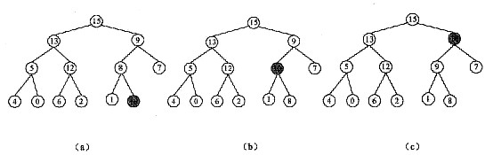
新插入的元素10在堆A中处于第3个位置，15和13分别处于第1和第2个位置。
试题五
29、this-＞name 30、virtual void Add(Company* c)=0 31、virtual void Delete(Company* c)=0 32、Company* 33、children 34、children 35、root-＞Add(comp)
36、comp-＞Add(comp1)
Composite模式将对象组合成树形结构以表示“整体-部分”的层次结构，其中的组合对象使得用户可以组合基元对象以及其他的组合对象，从而形成任意复杂的结构。
Composite模式使得用户对单个对象和组合对象的使用具有一致性。
Composite模式的结构如下图所示。
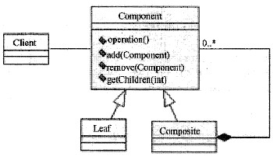
其中：
·类Component为组合中的对象声明接口，在适当的情况下，实现所有类共有接口的缺省行为，声明一个接口用于访问和管理Component的子部件;
·类Leaf在组合中表示叶节点对象，叶节点没有子节点；并在组合中定义图元对象的行为；
·类Composite定义有子部件的那些部件的行为，存储子部件，并在Component接口中实现与子部件有关的操作；
·类Client通过Component接口操纵组合部件的对象。
下列情况可以使用Composite模式：
(1)表示对象的整体-部分层次结构；
(2)希望用户忽略组合对象与单个对象的不同，用户将统一地使用组合结构中的所有对象。
图5-2中的Company对应的就是上图中的类Component, ConcreteCompany对应的是类Composite；而上图中的FinanceDepartment和HRDepartment扮演的就是类Leaf的角色。
由于类Company的作用是为其子类提供统一的操作接口，所以将其定义为抽象类。在C++中，抽象类的定义是：至少包含一个纯虚拟函数的类。而纯虚拟函数是没有函数体的虚拟函数，其作用是为子类提供统一接口。若要使用纯虚拟函数，必须在子类中对其进行重置。定义纯虚拟函数的语法为：
virtual＜返回值＞＜函数名＞(＜参数列表＞)=0;
空(1)～(3)考查的是如何定义抽象类Company。Company提供了两个方法接口Add和Delete，即该类中应包含两个纯虚拟函数。如何确定Add和Delete的函数原型呢?这要借助于Company的子类。因为子类重置父类定义的虚拟函数时，不能改变其接口定义。所以从ConcreteCompany中的Add和Delete方法就能够确定出空(2)和(3)处应分别填入“virtual void Add(Company* c)=0”和“virtual void Delete(Company* c)=0”。空(1)考察的是在构造函数中如何给数据成员赋初值。当构造函数的参数与类的数据成员同名时，可以借助this指针来进行区别，因此空(1)处应填入this-＞name。
空(4)～(6)考查对模式中Composite节点的定义。由图5-2可知，ConcreteCompany与Company之间是聚集关系，即ConcreteCompany的实例中包含多个Company的子类的实例。为了表示这种聚集关系，使用了C++标准类库中的类模板list。C++的类模板必须在实例化之后才能使用。实例化类模板时，要给出类型实参。由于children表示的是类Company的子类的实例集合，所以空(4)处应填入Company*。空(5)和(6)处分别使用了list中提供的方法来实现添加和删除子公司、办事处或部门。children是list的实例，所以空(5)和(6)处都应填入children。
空(7)和(8)考查的是组合模式的使用。由图5-1可知，组织结构图的根目录是“北京总公司”，“上海分公司”应该插入在根目录之下。所以空(7)处应填入root-＞Add(comp)。而“南京办事处”是以“上海分公司”为根的子树中的节点，应插入在“上海分公司”这个节点的下面。对象comp表示的是以“上海分公司”为根的子树的根节点，所以空(8)处应该填入comp-＞Add(comp1)。
试题六
37、abstract class 38、this.name 39、Company 40、Company 41、children 42、children 43、root.Add(comp)
44、comp.Add(comp1)
Composite模式将对象组合成树形结构以表示“整体-部分”的层次结构，其中的组合对象使得你可以组合基元对象以及其他的组合对象，从而形成任意复杂的结构。Composite模式使得用户对单个对象和组合对象的使用具有一致性。
Composite模式的结构如下图所示。
其中：
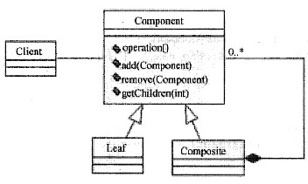
·类Component为组合中的对象声明接口，在适当的情况下，实现所有类共有接口的缺省行为，声明一个接口用于访问和管理Component的子部件；
·类Leaf在组合中表示叶节点对象，叶节点没有子节点；并在组合中定义图元对象的行为；
·类Composite定义有子部件的那些部件的行为，存储子部件，并在Component接口中实现与子部件有关的操作；
·类Client通过Component接口操纵组合部件的对象。
下列情况可以使用Composite模式：
(1)表示对象的整体-部分层次结构；
(2)希望用户忽略组合对象与单个对象的不同，用户将统一地使用组合结构中的所有对象。
图6-2中的Company对应的就是上图中的类Component, ConcreteCompany对应的是类Composite；而上图中的FinanceDepartment和HRDepartment扮演的就是类Leaf的角色。
由于类Company的作用是为其子类提供统一的操作接口，所以将其定义为抽象类。空(1)～(2)考查的是如何定义抽象类Company。在Java中，可以通过在类名之前加abstract关键字来定义抽象类，因此空(1)处应填入abstract class。空(2)考查的是在构造函数中如何给数据成员赋初值。当构造函数的参数与类的数据成员同名时，可以借助this指针来进行区别，因此空(2)处应填入this.name。
空(3)～(6)考查对模式中Composite节点的定义。由图5-2可知，ConcreteCompany与Company之间是聚集关系，即ConcreteCompany的实例中包含多个Company的子类的实例。为了表示这种聚集关系，使用了Java包中的类模板List。类模板必须在实例化之后才能使用。实例化类模板时，要给出类型实参。由于children表示的是类Company的子类的实例集合，所以空(3)和(4)处都应填入Company。空(5)和(6)处分别使用了List中提供的方法来实现添加和删除子公司、办事处或部门。children是list的实例，所以空(5)和(6)处都应填入children。
空(7)和(8)考查的是组合模式的实用。由图6-1可知，组织结构图的根目录是“北京总公司”，“上海分公司”应该插入在根目录之下。所以空(7)处应填入root.Add(comp)。而“南京办事处”是以“上海分公司”为根的子树中的节点，应插入在“上海分公司”这个节点的下面。对象comp表示的是以“上海分公司”为根的子树的根节点，所以空(8)处应该填入comp.Add(comp1)。

